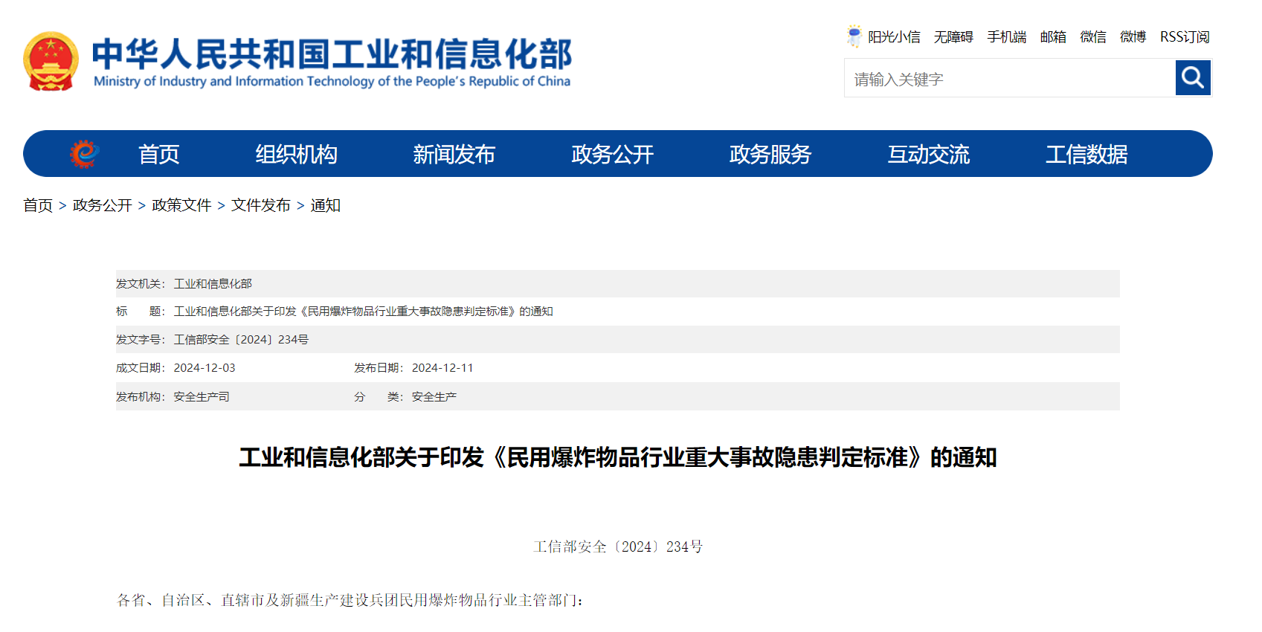

# 民用爆炸物品行业重大事故隐患判定标准

依据有关法律法规、部门规章和国家行业标准，以下情形应当判定为重大事故隐患：

一、营业执照、生产许可证、安全生产许可证、销售许可证未依法取得或超过有效期限的。

二、未按规定设置安全生产管理机构，未配备安全生产管理人员的。

三、主要负责人、安全生产管理人员任职之日起6个月后仍未依法经考核合格，特种作业人员未持证上岗的。

四、超过许可数量或品种、超过规定时间作业、超过规定储存量、超过定员人数组织生产经营的。

五、管理严重缺失、安全防护及控制保护设施失效可能导致

本单元或更大范围安全失控的（注1：管理严重缺失是指未建立与岗位相匹配的全员安全生产责任制或者未制定实施重大危险源管理制度及生产安全事故隐患排查治理制度；注2：安全防护及控制保护设施是指防传殉爆、自动控制、联动联控安全联锁、门机联锁等装置）。

六、因外部因素影响致使生产经营单位自身难以排除且构成重大风险的（注：外部因素指民爆企业以外的、社会的、自然的等因素）。

七、未经设计擅自改变危险性建（构）筑物用途从事危险性作业的；擅自添加未经技术鉴定的配方外原料的。

八、危险工（库）房防爆、防火、防雷设备设施缺失的（注1：防爆设备设施是防止、减弱爆炸危害的防护屏障、装甲和防爆墙等设备设施；注2：防火设备设施是指消防水池、消防栓、消防雨淋等设备设施）。

九、使用明令禁止或者淘汰设备、工艺的；民用爆炸物品专用生产设备未经安全性论证擅自变更用途的；新研制的民用爆炸物品专用生产设备未履行规定程序即投入生产使用的。

十、危险性建（构）筑物内部距离或外部距离不能满足《民用爆炸物品工程设计安全标准》（GB50089）要求的。

十一、库房和仓库储存性质不明危险品或《民用爆炸物品工程设计安全标准》（GB50089）规定不应同库存放的危险品同库存放的。

十二、利用现场混装炸药地面站设备设施生产包装型工业炸药的。

十三、生产区危险品建（构）筑物未经过具有专业甲级（军工、民爆器材工程）或综合甲级设计资质单位设计的；总库区未经过具有军工、民爆设计乙级以上（含乙级）资质单位设计的（注：生产区危险品建（构）筑物包括总图、工艺和布置及配套的建筑结构、水暖电等）。

十四、新改扩建项目（不含GB28263中的二类技改项目）未经主管部门组织设计安全审查（或设计评审）、未经试生产运行或未经过验收即投入正式生产的。

十五、民用爆炸物品生产线或接触危险品的设备设施报废半年后仍未实施销爆处理的。

十六、未建立和落实风险分级管控和隐患排查治理双重预防机制的。

十七、法律、法规、标准和规范明确的其他属于重大安全隐患的情形。

《民用爆炸物品行业重大事故隐患判定标准》解读

近日，工业和信息化部修订印发了《民用爆炸物品行业重大事故隐患判定标准》（工信部安全〔2024〕234号，以下简称《标准》）。为更好理解和执行《标准》，现将有关内容解读如下：

**一、修订发布《标准》的背景是什么**

为准确判定、及时整改民用爆炸物品行业重大生产安全事故隐患，有效防范遏制重特大生产安全事故，按照国务院安委会要求和部署，依据有关法律法规及行业标准，2023年工业和信息化部编制发布了《民用爆炸物品行业重大事故隐患判定标准（试行）》（工信厅安全函〔2023〕337号）。试行一年来，对强化民爆行业安全监管、推进隐患治理、保持安全生产形势持续稳定起到了重要的推动作用。为进一步完善判定标准有关内容、增强标准权威性，结合试行一年来实际情况，工业和信息化部组织对试行标准中部分内容进行了修订完善，形成正式版本的《标准》替代试行标准。

**二、《标准》修订的原则**

一是适应性原则，根据民用爆炸物品行业安全生产规律和特点，适应当前民爆生产、销售企业安全管理和技术发展水平。

二是协调性原则，与民用爆炸物品行业现行安全管理要求做到协调统一。

**三、具体条文解读**

（一）营业执照、生产许可证、安全生产许可证、销售许可证未依法取得或超过有效期限的。

指在申请营业执照、生产许可和安全生产许可时有欺骗、虚假行为的；生产许可和安全生产许可证有效期为三年，营业执照的有效期按相关规定执行，不在有效期范围的属于超过有效期限。

（二）未按规定设置安全生产管理机构，未配备安全生产管理人员的。

指安全生产管理机构设置、安全生产管理人员配备不符合《安全生产法》第24条、第26条、第27条要求；不符合《民用爆炸物品安全生产许可实施办法》（工业和信息化部令第30号）有关规定和要求。

（三）主要负责人、安全生产管理人员任职之日起6个月后仍未依法经考核合格，特种作业人员未持证上岗的。

指企业（含生产分厂和生产场点）董事长、总经理和分管安全、生产、技术、保卫等与安全生产工作相关的领导以及安全生产管理机构负责人和管理人员，任职之日起6个月后未依法经考核合格的；主要负责人和安全生产管理人员在任职6个月内已经参加培训，尚未取得证书，培训机构出具培训证明，但证明材料只显示了参加培训，而未明确是否考核合格的；主要负责人和安全生产管理人员取得培训合格证但未参加年度再培训并考核合格的；特种作业人员从事特种作业时未持证上岗的。

（四）超过许可数量或品种、超过规定时间作业、超过规定储存量、超过定员人数组织生产经营的。

指超过生产许可或者安全生产许可明确民用爆炸物品种类和产能的；超过规定作业时间的，当日零点至六点期间不应组织工业炸药及其炸药制品生产作业，当日二十二点至次日六点期间（允许企业根据地域时差作顺延调整）不应组织起爆器材的生产作业；超过民用爆炸物品行业规定和工程设计的定员定量的。

（五）管理严重缺失、安全防护及控制保护设施失效可能导致本单元或更大范围安全失控的。

指未建立与岗位相匹配的全员安全生产责任制或者未制定实施重大危险源管理制度以及生产安全事故隐患排查治理制度；安全防护及控制保护设施是指防传殉爆、自动控制、联动联控安全联锁、门机联锁等装置不可靠、不完好，失去保护、控制作用的。以上管理措施缺失或者失效，导致企业安全管理、生产经营现场产生系统性风险和系统性安全隐患的均构成重大事故隐患。

（六）因外部因素影响致使生产经营单位自身难以排除且构成重大风险的。

外部因素主要指民爆企业以外的，来自社会的、自然的等不安全因素，生产经营单位自身难以排除，需要得到当地政府、社会组织或者行业管理部门支持方可消除且构成重大风险的安全隐患。

（七）未经设计擅自改变危险性建（构）筑物用途从事危险性作业的；擅自添加未经技术鉴定的配方外原料的。

凡是改变危险性建（构）筑物用途从事危险品作业的、产品添加未经技术鉴定的配方外原料的，可能产生不确定的安全问题隐患的均构成重大事故隐患。

（八）危险工（库）房防爆、防火、防雷设备设施缺失的。

防爆设施是指防止、减弱爆炸危害的防护屏障、装甲和防爆墙等设施；防火设施是指消防水池、消防泵、消防栓、消防雨淋和灭火器等设备设施；防雷设施是指独立避雷针、避雷塔、避雷线、避雷网和接地线等雷电防护装置。凡是上述设施、装置配备不全或存在缺陷起不到应有防护作用的，均构成重大事故隐患。

（九）使用明令禁止或者淘汰设备、工艺的；民用爆炸物品专用生产设备未经安全性论证擅自变更用途的；新研制的民用爆炸物品专用生产设备未履行规定程序即投入生产使用的。

采用民用爆炸物品行业明令淘汰的基础雷管人工装填、轮碾机工艺、二级强力机械剪切乳化器、铵梯炸药等工艺设备，专用生产设备超过使用年限没有及时淘汰或办理延期手续；未经过主管部门组织的安全性论证等程序，改变专用生产设备用途；新研发的专用生产设备未按照《民用爆炸物品生产、销售企业安全管理规程》（GB28263）等规定履行程序而投入使用。凡是出现上述情况的，均构成重大事故隐患。

（十）危险性建（构）筑物内部距离或外部距离不能满足《民用爆炸物品工程设计安全标准》（GB50089）要求的。

《民用爆炸物品工程设计安全标准》（GB50089）规定的内外部距离是保证安全风险可控的基本要求，如果内外部距离突破标准要求则风险失控，产生不可控的次生灾害。火灾爆炸不仅造成本工房、库房破坏，如内部或外部距离不符合要求还会对内外目标造成二次打击，产生不可控的安全风险。内部距离和外部距离不符合要求，均构成重大事故隐患。

（十一）库房和仓库储存性质不明危险品或《民用爆炸物品工程设计安全标准》（GB50089）规定不应同库存放的危险品同库存放的。

《民用爆炸物品生产、销售企业安全管理规程》（GB 28263）规定了原材料和辅料在储存、加工过程中应按照各自理化性能存放或加工，性质相抵触的物质应分隔存储；《民用爆炸物品工程设计安全标准》（GB50089）规定了危险品宜按不同品种设专库单独存放；不同品种危险品同库存放应符合相关规定。生产区库房用于暂存生产原料、半成品及成品中转，总库区仓库用于储存成品原料、民用爆炸物品成品，储存性质不明的危险物品会产生不可预料的安全后果，原材料、辅料、半成品和成品不按性质、品种同库储存同样会产生严重的安全风险，均构成重大事故隐患。

（十二）利用现场混装炸药地面站设备设施生产包装型工业炸药的。

利用地面站生产设施生产包装型工业炸药，利用混装车在地面站现场混制炸药或再装袋销售。上述行为改变了行政许可和设计内容，产生未知风险，一旦发生事故会造成严重后果。

（十三）生产区危险品建（构）筑物未经过具有专业甲级(军工、民爆器材工程)或综合甲级设计资质单位设计的；总库区未经过具有军工、民爆设计乙级以上（含乙级）资质单位设计的。

民用爆炸物品生产、储存设施工程设计涉及工艺、专用设备、建筑与结构、电气、防雷防静电、防火防爆、自动控制等专业，专业性极强、要求极高；生产区危险品建（构）筑物包括总图、工艺和布置及配套的建筑结构、水暖电等须经过具有专业甲级（军工、民爆器材工程）或综合甲级设计资质单位设计；总库区为成品原料和民用爆炸物品成品储存，不涉及复杂的生产过程，安全管理和要求相对简单，可以由军工、民爆设计乙级以上（含乙级）资质单位设计。

（十四）新改扩建项目（不含GB28263中的二类技改项目）未经主管部门组织设计安全审查（或设计评审)、未经试生产运行或未经过验收即投入正式生产的。

《安全生产法》第33条规定：建设项目安全设施的设计人、设计单位应当对安全设施设计负责。用于生产、储存、装卸危险物品的建设项目的安全设施设计应当按照国家有关规定报经有关部门审查，审查部门及其负责审查的人员对审查结果负责；第34条规定：用于生产、储存、装卸危险物品的建设项目竣工投入生产或者使用前，应当由建设单位负责组织对安全设施进行验收；验收合格后，方可投入生产和使用。负有安全生产监督管理职责的部门应当加强对建设单位验收活动和验收结果的监督核查。凡是新改扩建项目未经主管部门组织的设计安全审查（或设计评审）、未按规定经过验收即投入正式生产的均构成重大事故隐患。

（十五）民用爆炸物品生产线或接触危险品的设备设施报废半年后仍未实施销爆处理的。

报废生产线及设备设施销爆的立项、审批、销爆方案的编制、评审、销爆实施、工程验收等按《民用爆破器材企业报废生产线销爆安全管理规程》（WJ9068）要求进行。报废后生产线及设备设施长期不销爆处理，设备以及其中的危险物料会产生不稳定性和化学反应，造成不确定的安全风险隐患，正常情况下半年内应完成销爆处理工作。

（十六）未建立和落实风险分级管控和隐患排查治理双重预防机制的。

《安全生产法》第4条规定：生产经营单位必须遵守本法和其他有关安全生产的法律、法规……构建安全风险分级管控和隐患排查治理双重预防机制……。第21条规定：生产经营单位的主要负责人对本单位安全生产工作负有下列职责，组织建立并落实安全风险分级管控和隐患排查治理双重预防工作机制，督促、检查本单位的安全生产工作，及时消除生产安全事故隐患。第41条规定：生产经营单位应当建立安全风险分级管控制度，按照安全风险分级采取相应的管控措施。生产经营单位应当建立健全并落实生产安全事故隐患排查治理制度，采取技术、管理措施，及时发现并消除事故隐患。

建立和落实双重预防机制的基本要求是:

1.企业应有双重预防机制领导组织或执行机构；

2.应有双重预防机制实施方案或指南或细则或规定；

3.开展了风险分级管控和隐患排查治理体系的实施运行工作；

4.形成风险分级管控清单、警示标识和隐患排查治理闭环管理档案；

5.体系定期完善、持续改进提高。

（十七）法律、法规、标准和规范明确的其他属于重大安全隐患的情形。

指不符合《安全生产法》《民用爆炸物品安全管理条例》《安全生产许可证条例》《民用爆炸物品生产、销售企业安全管理规程》（GB28263）、《民用爆炸物品工程设计安全标准》（GB50089）等法律、法规、标准和规定的，经行业主管部门组织专家检查、考核、评审、验收等，发现风险较大、危险较高的现实安全风险隐患，可判定为重大事故隐患。